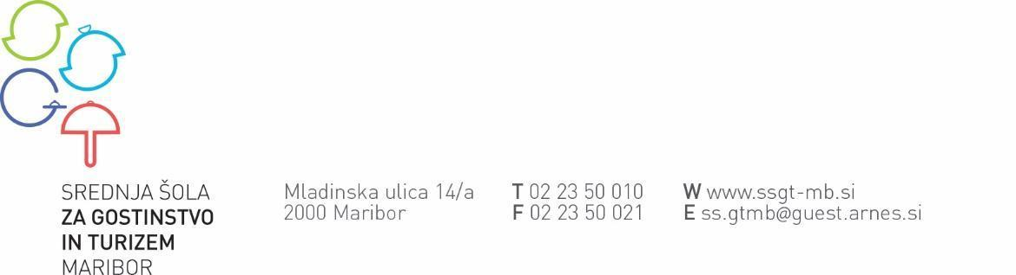

PRIJAVNICA za izbirni del INTERESNIH DEJAVNOSTI

Ime in priimek dijaka/inje: __________________ razred: ______ oddelek: _____
Rojstni podatki: __________________ Telefonska številka: _________________
Elektronski naslov: __________________________________________________
SE PRIJAVLJAM NA AKTIVNOST: _____________________________________
MENTOR AKTIVNOSTI JE: ____________________________________________

Datum: ___________________ Podpis dijaka/inje: _______________________

--------------------------------------------------- odreži ---------------------------------------------------

PRIJAVNICA za izbirni del INTERESNIH DEJAVNOSTI

Ime in priimek dijaka/inje: __________________ razred: ______ oddelek: _____
Rojstni podatki: __________________ Telefonska številka: _________________
Elektronski naslov: __________________________________________________
SE PRIJAVLJAM NA AKTIVNOST: _____________________________________
MENTOR AKTIVNOSTI JE: ____________________________________________

Datum: ___________________ Podpis dijaka/inje: _______________________

P O T R D I L O
o opravljenih
INTERESNIH DEJAVNOSTIH
v šolskem letu 2022/23

____________________________________________________
(ime in priimek dijaka/dijakinje)

- OBVEZNI DEL
- IZBIRNI DEL

Vsebina dejavnosti: ________________________________
Število opravljenih ur: ______

Maribor, _________________ __________________
(mentor)
žig

